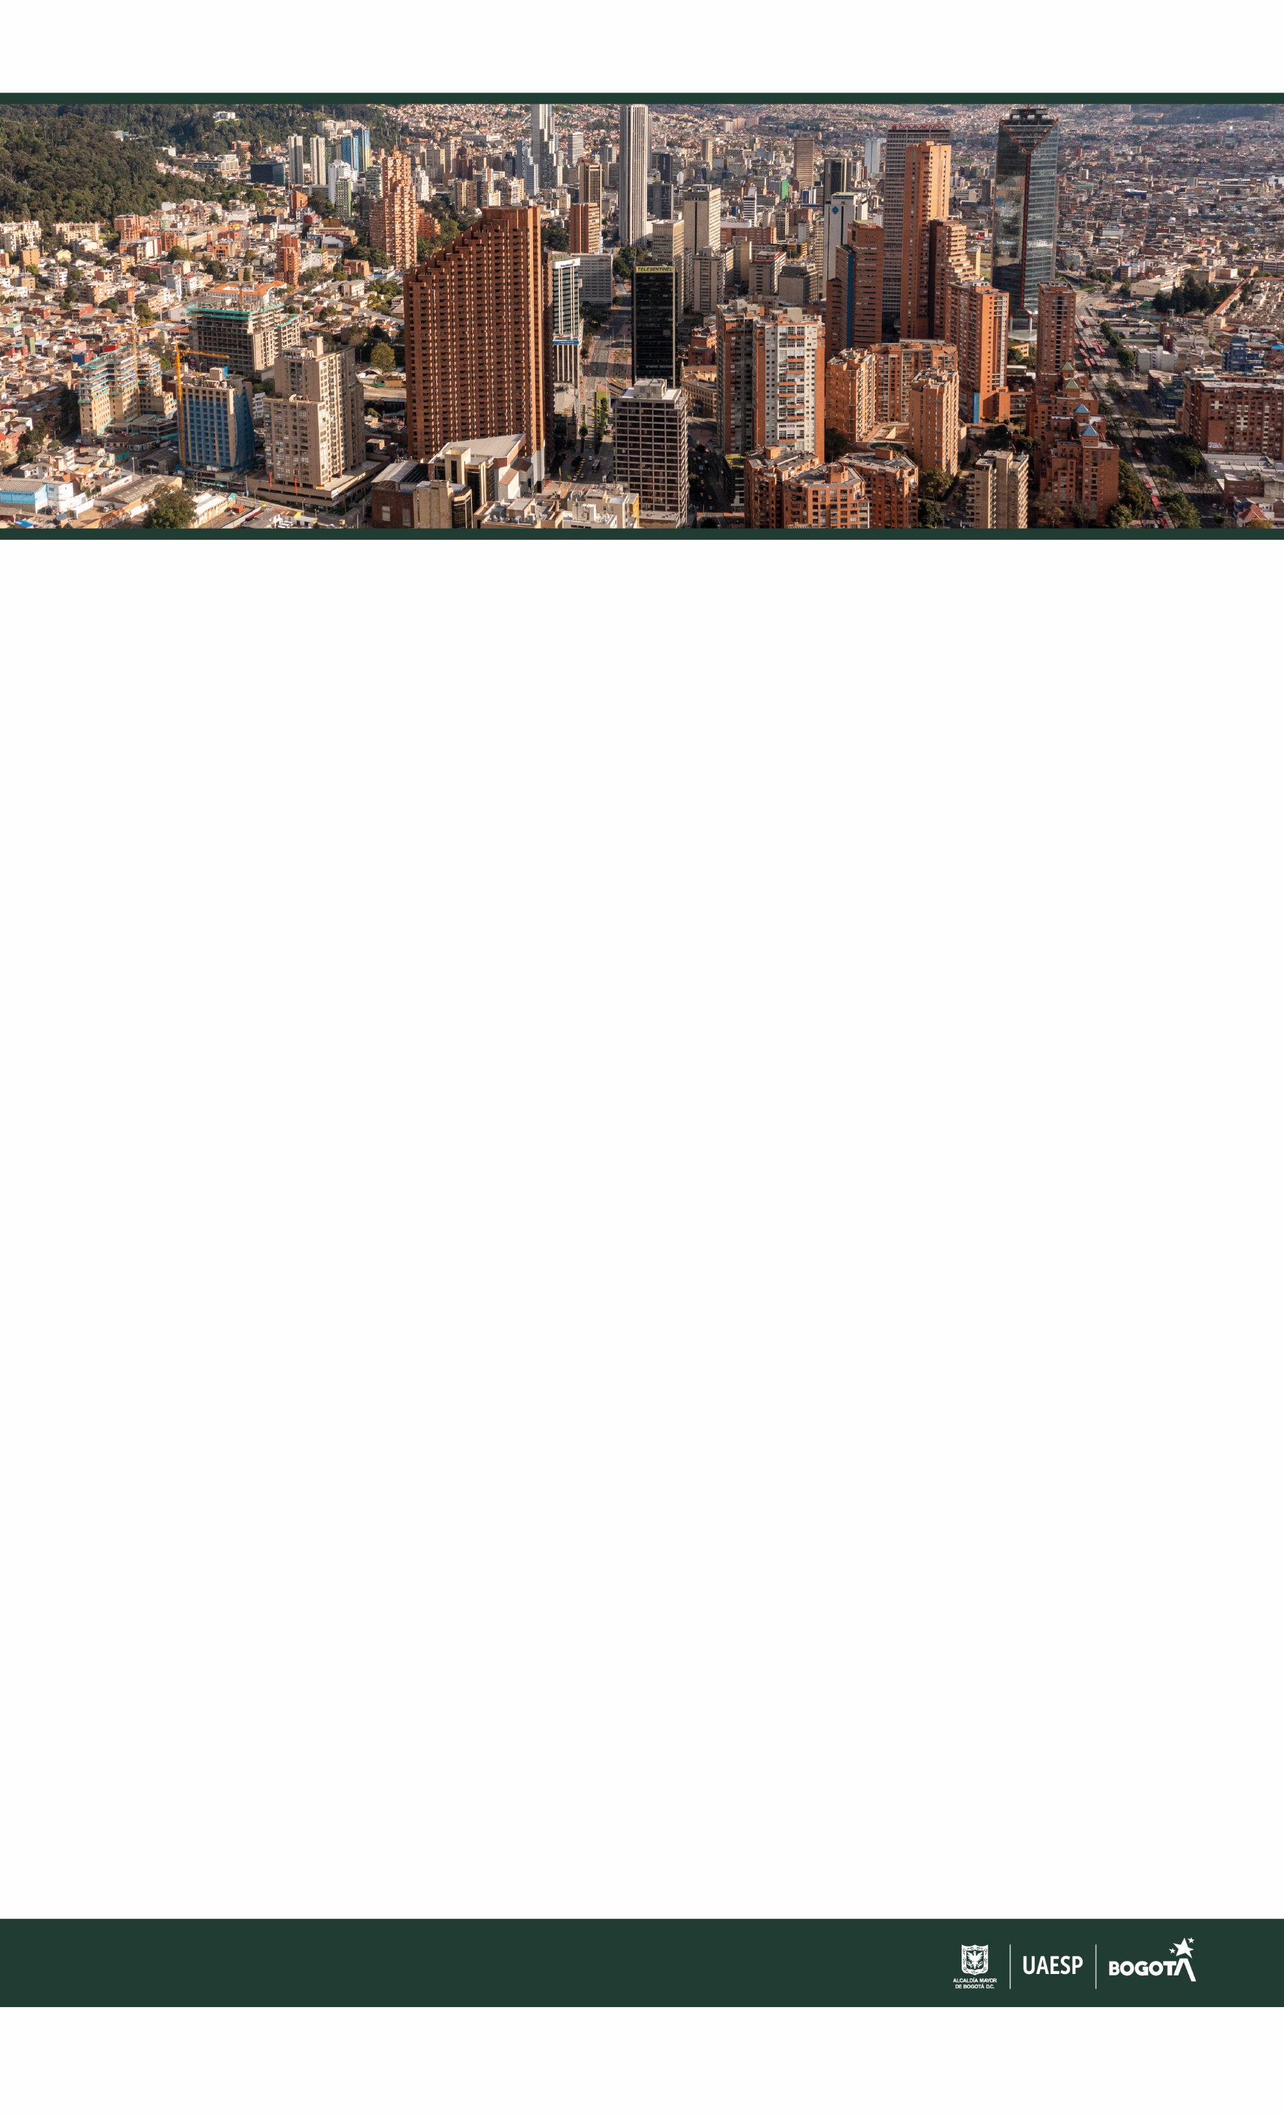

SUBTITULO (ARIAL NARROW 14)

**TITULO (ARIAL NARROW 16)**

TEXTO (ARIAL NARROW 12)

